**1. Pantalla de Login:**

Cuadro de Login:

Usuario y contraseña

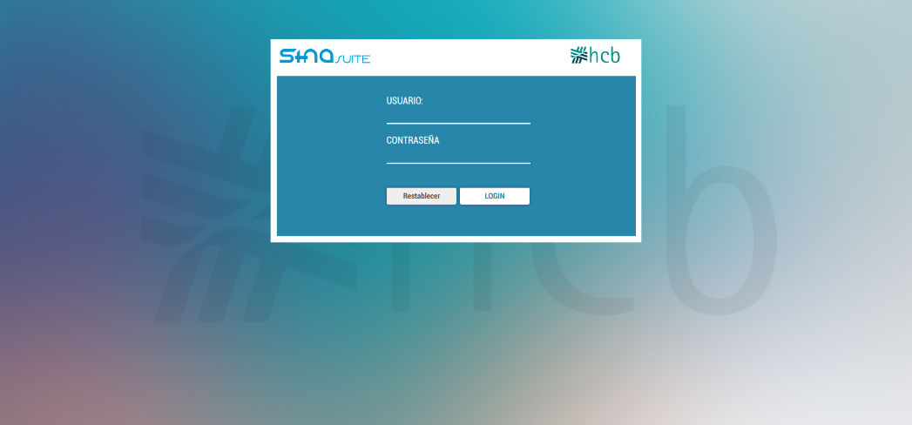

**2. Pantalla principal:** muestra las estaciones del rol por defecto

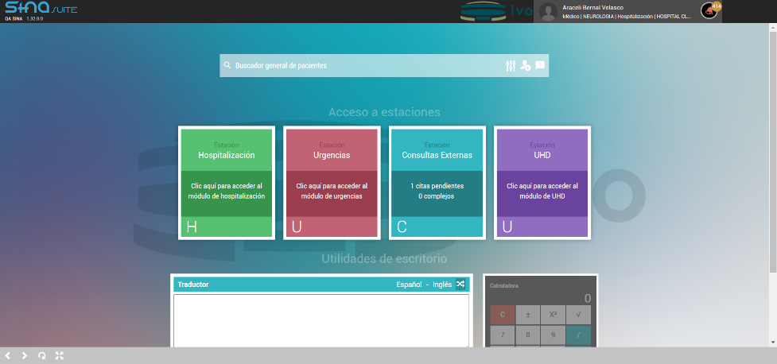

Buscador de pacientes: barra para la búsqueda general de pacientes



Roles: cada rol ha de tener sus estaciones.

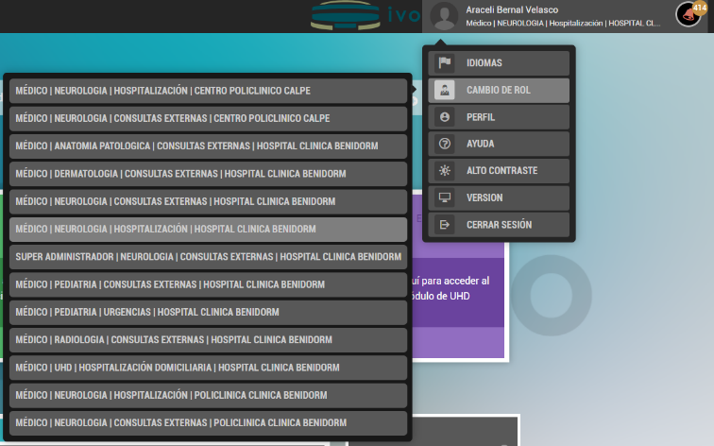

Cada rol tendrá sus cajas de estaciones: al pulsar en una estación te dirigirá a la lista de trabajo de cada una.

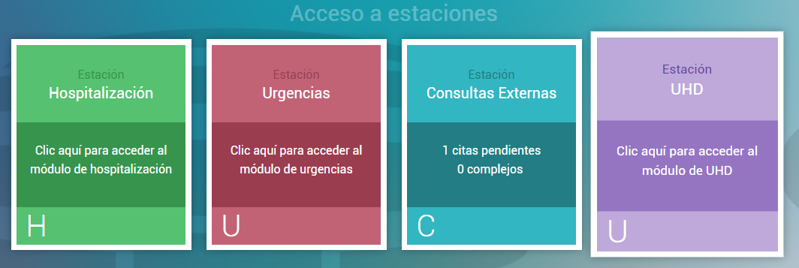

**3. Lista de trabajo:**

Lista de trabajo/episodios: muestra la información del paciente e historia clínica.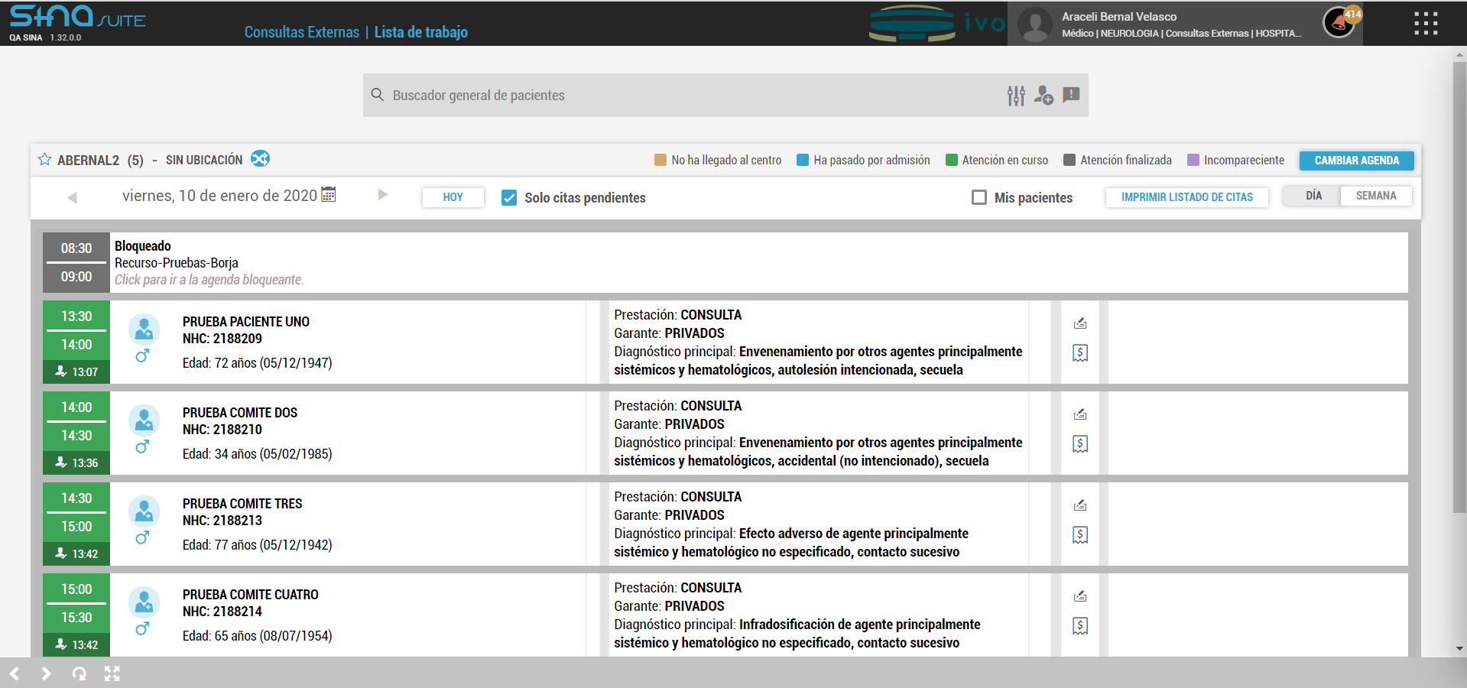

Acciones: pasar consulta y finalizar consulta

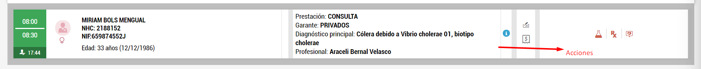

Tipo de estado del episodio por colores

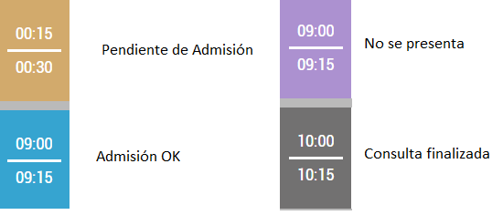

**RESUMEN:** hacer Login con usuario médico o enfermero, seleccionar rol, seleccionar estación de trabajo